別紙１
女子学生会館「ベルフィーユ武蔵野」入館募集のご案内

公立学校共済組合では、東京都武蔵野市という環境、アクセスともに良好な場所に、組合員又は組合員であった方のご息女（大学・大学院・短大・専修学校（専門課程）に在学する女子学生）のための女子学生会館「ベルフィーユ武蔵野」を運営しています。
現在、令和２年度入館者向けに受付順の入館募集を行っております。入館特典もご用意していますので、詳細についてはホームページ（http://bellefille.co.jp）をご覧ください。
（申込方法については、【別紙２】『公立学校共済組合女子学生会館「ベルフィーユ武蔵野」受付順の入館募集について』をご覧ください。）

女子学生会館のアピールポイント
☞ 武蔵野市の閑静な住宅街にあり、平成31年３月に全館リニューアル
☞ スタッフが24時間常駐し、防犯システムも充実
☞ ベッド、エアコン、冷蔵庫、ミニキッチン、wi-fiが整った快適なお部屋
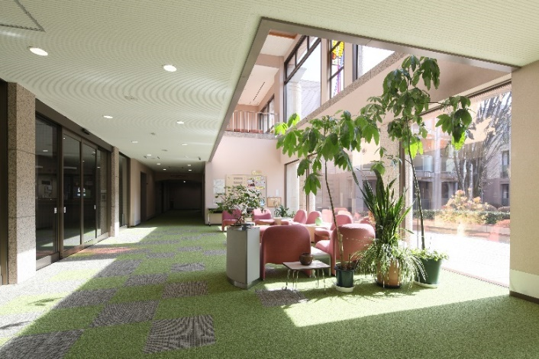
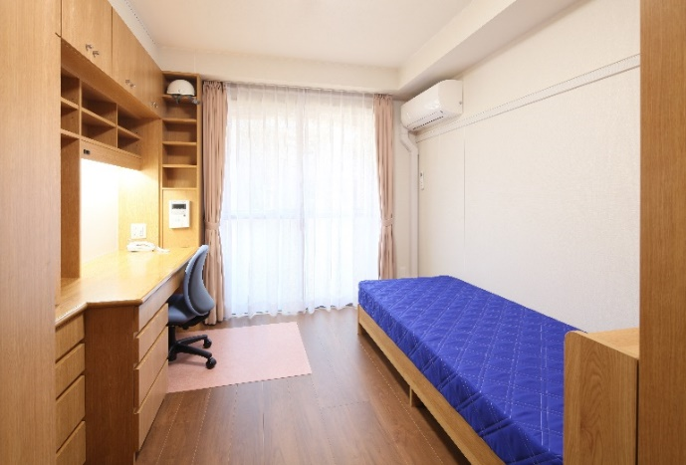

充実した収納スペースがある
広めのワンルーム（20.6㎡）
日差しが入る１階エントランス

≪部屋の見取り図≫ ≪費用≫
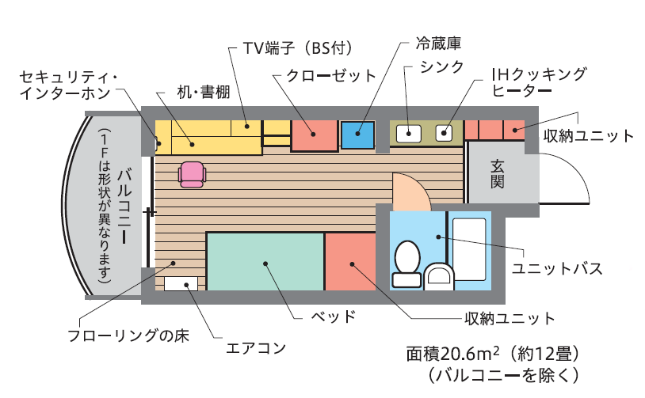
〇入館費…初年度100,000円
〇室料・管理費…68,000円／月（合算）
※電気、水道料金は各自の負担となります。

≪入館者の声≫
〇何か困ったことがあったらすぐにスタッフの方に相談できることがとても心強く安心です。

≪令和２年度新規入館者特典≫
○学生会館への引越し代として一律５万円プレゼント
○クオカードを１万円分プレゼント
○現在入館されている方又は過去に入館されていた方の姉妹の方の入館費（10万円）無料

